**RECUPERACIONES DE CARTERA CASTIGADA**

El objetivo del proceso de recuperación de cartera castigada es:

- Crear una BD para clasificar el saldo de cartera castigada según su:

* Segmento

* Producto

* Banca

* Vicepresidencia

- Lo anterior es para tener una cifra más detallada en los informes.

**EJECUCION DEL PROCESO**

El proceso se maneja con la siguiente estructura:

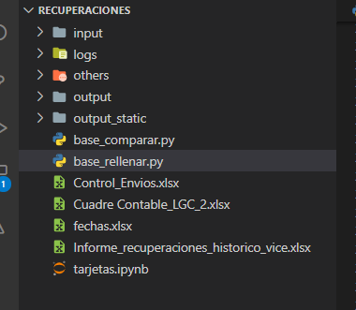

El orden en que se ejecuta el proceso es el siguiente:

**1) Carpeta “input” (datos de entrada):**

Contiene “insumos” que son archivos de Excel de diferentes áreas para ejecutar el proceso.

**2) Python “base_comparar.py” (transformar datos):**

Este .py ya está bueno, NO hay q modificarlo.

Lee los archivos de Excel q están en “input”. Este .py hace lo siguiente con los archivos:

- Agrupa (junta) los archivos.

- Parametriza el nombre de los campos (arreglar los datos cambiando nombre de las columnas, quitar las tildes, arreglar letras mayúsculas y minúsculas, etc.)

- Castea las obligaciones y los ID a 17 y 15 dígitos respectivamente. CAST() en SQL sirve para convertir de un tipo de dato a otro tipo de dato

- Crea una carpeta llamada “output”

base_consolidada_anio_mes.xlsx es el resultado de base_comparar.py

**3) Carpeta “output” (datos de salida):**

Aquí hay un Excel q fue creado por base_comparar.py. Este Excel se llama “base_consolidada_anio_mes.xlsx”. El Excel es el siguiente:

proceso_generadores.base_consolidada_anio_mes

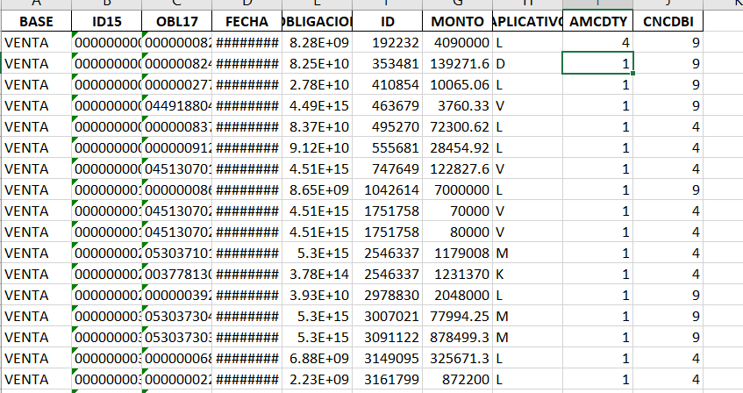

**Nombre Columnas (Campos) base_consolidada_mes-año.xlsx:**

**\* BASE:** Indicador para saber de qué insumo (Excel de carpeta “input”) es la información que se ve en la base agrupada

**\* ID15:** Numero de identificación (cedula, tarjeta de identidad, etc.) de 15 dígitos

* **OBL17:** Numero de obligación de 17 dígitos

* **FECHA:** Dato estático (no cambia) que tiene la fecha de ejecución del proceso

* **OBLIGACION:** Numero de obligación, una obligación es una deuda

* **ID:** Numero de ID

* **MONTO:** Dinero recuperado (ganancia), cabe aclarar que es negativo, los valores positivos son ajustes realizados a ventas anteriores

* **APLICATIVO:** Código del aplicativo, es una letra.

* **AMCDTY:** Código de la modalidad, es un número.

* **CNCDBI:** Código del segmento, es un número.

* Las columnas **APLICATIVO**, **AMCDTY** y **CNCDBI** solamente están en la **BASE** (base de datos) **BANCO** y **VENTA**

**4) Python “base_rellenar.py”:**

Este es el .py que hay que pasar a .sql

Cruza las tablas (Excel) y ejecuta otros requerimientos (reglas de negocio) para llenar los campos faltantes (NULL)

**SIGNIFICADOS DE LAS TABLAS**

**NombreBaseDeDatos.NombreTabla**

**Tablas NO temporales:** Son las tablas q me paso Gian, están en la zona (BD) proceso... son el resultado definitivo de los datos

**1) proceso.recuperaciones_capa**

Tabla q se crea en consulta 1, se crea usando la tabla (hace cruce con) **resultados_riesgos.master_credit_risk**

y con

**proceso_generadores.base_consolidada_anio_mes**

Cuando seleccionas **proceso_generadores.base_consolidada_anio_mes** se descarga el Excel **base_consolidada_2022_enero.xlsx** (son lo mismo, son una copia)

**base_consolidada_anio_mes.xlsx** es el resultado de **base_comparar.py**

**2) proceso.recuperaciones_cenie**

Tabla q se crea en consulta 2, busca las casillas NULL de **proceso.recuperaciones_capa** que coinciden con **resultados_riesgos.ceniegarc_lz**

**3) proceso.informe_recu_2020102_v2**

Tabla q se crea en consulta 3,

une **proceso.recuperaciones_capa** y **proceso.recuperaciones_cenie**

Es la tabla que se genera al final de las consultas 1, 2 y 3

**4) proceso_generadores.hipotecario_202202**

Es un Excel que esta en la carpeta “input” (datos de entrada)

**Tablas Temporales:** Están en la zona (BD) proceso_generadores y se borran automáticamente, son para probar mi código, son copias de las tablas anteriores. Tienen el mismo **NombreTabla**, lo único que hay que cambiar es el **NombreBaseDeDatos** por proceso_generadores:

**1) proceso_generadores.recuperaciones_capa**

**1.2) resultados_riesgos.master_credit_risk**

**1.3) proceso_generadores.base_consolidada_anio_mes**

**2) proceso_generadores.recuperaciones_cenie**

**3)** **proceso_generadores.informe_recu_2020102_v2**

**4) proceso_generadores.hipotecario_202202**

**CONSULTA PARA CREAR COPIAS DE TABLAS PARA PROBAR MI CODIGO .sql**

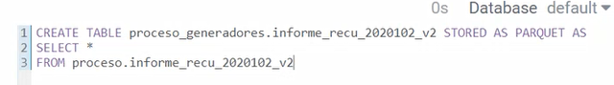

**TAREA PRACTICANTE**

Convertir el Python base_rellenar.py a SQL para ejecutarlo en la base de datos de Bancolombia (LZ-HUE).

En el .sql primero copias y pegas este código de a continuación y después ahí si empiezas a escribir tu código:

**CONSULTA 1**

Crear tabla proceso.recuperaciones_capa =

resultados_riesgos.master_credit_risk + proceso_generadores.base_consolidada_anio_mes (base_consolidada_2022_enero.xlsx / base_comparar.py)

|  |
| --- |
| CREATE TABLE PROCESO.RECUPERACIONES_CAPA STORED AS PARQUET AS  WITH  CAPA AS (  SELECT * FROM (SELECT  ROW_NUMBER() OVER(PARTITION BY oblig,num_doc  ORDER BY (ingestion_year*100+ingestion_month) DESC) AS numero,  num_doc,  SUBSTR(oblig, 3, LENGTH(oblig)-1)AS oblig,  producto_agrupado AS PRODUCTO_AGRUPADO,  banca AS banca,  COD_CLASE AS MODalidad,  desc_segm AS desc_segm,  vic_ccial AS vic_ccial  FROM resultados_riesgos.master_credit_risk  BASE  WHERE numero=1)  SELECT X.BASE,  """+anio+""" AS ANHO,  """+mes+""" AS MES,  X.ID,  X.OBL17,  V.PRODUCTO_AGRUPADO AS PRODUCTO_AJUSTADO,  V.BANCA AS BANCA_AJUSTADA,  v.vic_ccial,  V.MODALIDAD,  V.DESC_SEGM AS SGTO_AJUSTADO,  X.MONTO,  X.aplicativo,  X.amcdty,  X.cncdbi  FROM """+tabla+""" X  LEFT JOIN CAPA V ON CAST(X.OBL17 AS DOUBLE)=CAST(V.oblig AS DOUBLE)  AND CAST(X.ID AS BIGINT)=CAST(V.num_doc AS BIGINT)  ; |

**CONSULTA 2**

Crear tabla proceso.recuperaciones_cenie =

proceso.recuperaciones_capa + resultados_riesgos.ceniegarc_lz

|  |
| --- |
| *CREATE TABLE PROCESO.RECUPERACIONES_CENIE STORED AS PARQUET AS*  *WITH*  *CENIE AS (*  *SELECT * FROM (SELECT ROW_NUMBER() OVER(PARTITION BY obl341,id*  *ORDER BY (ingestion_year*100+ingestion_month) DESC) AS numero,*  *id,*  *obl341,*  *pcons AS pcons,*  *banca AS banca,*  *vic_ccial AS vic_ccial,*  *clf AS modalidad,*  *segdesc AS segdesc*  *FROM resultados_riesgos.ceniegarc_lz) BASE WHERE numero=1)*  *SELECT x.base,*  *"""+anio+""" AS anho,*  *"""+mes+""" AS mes,*  *x.id,*  *x.obl17,*  *v.pcons AS producto_ajustado,*  *v.banca AS banca_ajustada,*  *v.vic_ccial AS vic_ccial,*  *v.modalidad,*  *v.segdesc AS sgto_ajustado,*  *x.monto,*  *X.aplicativo,*  *X.amcdty,*  *X.cncdbi*  *FROM PROCESO.RECUPERACIONES_CAPA X*  *LEFT JOIN CENIE V ON CAST(X.OBL17 AS DOUBLE)=CAST(V.OBL341 AS DOUBLE)*  *AND CAST(X.ID AS DOUBLE)=CAST(V.ID AS DOUBLE)*  *WHERE X.PRODUCTO_AJUSTADO IS NULL*  *;* |

**CONSULTA 3**

Crear tabla proceso.informe_recu_2020102_v2 =

proceso.recuperaciones_capa + proceso.recuperaciones_cenie

Consulta que parametriza los campos

|  |
| --- |
| WITH  BASE AS  (SELECT *  FROM PROCESO.RECUPERACIONES_CAPA  WHERE PRODUCTO_AJUSTADO IS NOT NULL    UNION ALL  SELECT *  FROM PROCESO.RECUPERACIONES_CENIE  )    SELECT base,  anho,  mes,  id,  lpad(cast(obl17 AS string),  17,  '0') AS obl17,  CASE  WHEN producto_ajustado IS NULL  AND CAST(obl17 AS STRING) LIKE '37781%' THEN 'TARJETA DE CREDITO'  WHEN producto_ajustado IS NULL  AND CAST(obl17 AS STRING) LIKE '40998%' THEN 'TARJETA DE CREDITO'  WHEN producto_ajustado IS NULL  AND CAST(obl17 AS STRING) LIKE '4491%' THEN 'TARJETA DE CREDITO'  WHEN producto_ajustado IS NULL  AND CAST(obl17 AS STRING) LIKE '45130%' THEN 'TARJETA DE CREDITO'  WHEN producto_ajustado IS NULL  AND CAST(obl17 AS STRING) LIKE '53037%' THEN 'TARJETA DE CREDITO'  WHEN producto_ajustado IS NULL  AND CAST(obl17 AS STRING) LIKE '5491%' THEN 'TARJETA DE CREDITO'  WHEN producto_ajustado IS NULL  AND CAST(obl17 AS STRING) LIKE '53069%' THEN 'TARJETA DE CREDITO'  WHEN producto_ajustado IS NULL  AND CAST(obl17 AS STRING) LIKE '10000%' THEN 'LEASING'  WHEN producto_ajustado IN ('Cartera Consumo',  'Vehículo',  'LIBRE INVERSION')  AND modalidad = '2' THEN 'LIBRE INVERSION'  WHEN producto_ajustado IN ('Cartera Comercial',  'Vehículo',  'CARTERA ORDINARIA')  AND modalidad = '1' THEN 'CARTERA ORDINARIA'  WHEN producto_ajustado IN ('Credipago virtual') THEN 'CREDIPAGO'  WHEN producto_ajustado IN ('Ex-Empleado Libranza',  'Libranza',  'LIBRANZA')  AND modalidad = '2' THEN 'LIBRANZA'  WHEN producto_ajustado IN ('Tarjeta de Crédito',  'TARJETA DE CREDITO') THEN 'TARJETA DE CREDITO'  WHEN producto_ajustado IN ('CCT SUFI',  'CPE CORTO PLAZO SUFI',  'CPE LARGO PLAZO SUFI',  'MOTOS GAMA BAJA SUFI',  'COTIDIANIDAD') THEN 'COTIDIANIDAD'  WHEN producto_ajustado IN ('MOVILIDAD',  'VEHÍCULOS SUFI') THEN 'MOVILIDAD'  ELSE upper(producto_ajustado)  END AS producto_ajustado,  CASE  WHEN banca_ajustada = 'Personas y Pyme' THEN 'NEPYP'  WHEN banca_ajustada = 'PPyE' THEN 'NEPYP'  WHEN banca_ajustada = 'Empresarial' THEN 'NEPYP'  WHEN banca_ajustada IN ('BEG',  'VEG')  AND sgto_ajustado = 'EMPRESARIAL' THEN 'NEPYP'  WHEN banca_ajustada IN ('BEG',  'VEG')  AND sgto_ajustado != 'EMPRESARIAL' THEN 'NCORP'  ELSE banca_ajustada  END AS banca_ajustada,  CASE  WHEN vic_ccial IS NULL  AND banca_ajustada = 'Personas y Pyme'  AND sgto_ajustado NOT IN ('GOBIERNO DE RED',  'PYMES',  'NEGOCIOS E INDEPEND',  'MICROFINANZAS',  'MI NEGOCIO',  'MICROPYME') THEN 'PERSONAS'  WHEN vic_ccial IS NULL  AND banca_ajustada = 'Personas y Pyme'  AND sgto_ajustado NOT IN ('GOBIERNO DE RED',  'PYMES',  'NEGOCIOS E INDEPEND',  'MICROFINANZAS',  'MI NEGOCIO',  'MICROPYMES') THEN 'PYMES'  ELSE upper(vic_ccial)  END AS vic_ccial,  modalidad,  CASE  WHEN sgto_ajustado IN ('NEGOCIOS E INDEPEND',  'MICROFINANZAS',  'MI NEGOCIO',  'MICROPYME') THEN 'NEGOCIOS & INDEPEND'  WHEN sgto_ajustado IN ('PLUS',  'PERSONAL PLUS') THEN 'PLUS'  ELSE UPPER(sgto_Ajustado)  END AS sgto_ajustado,  monto,  aplicativo,  amcdty,  cncdbi  FROM base  ; |

**NOTA: A PARTIR DE ESTE PASO SE ACABAN LOS CRUCES CON TABLAS, EL RESTO DE INFORMACION SON REGLAS DE NEGOCIO, HAY QUE TENER EN CUENTA PARA VALIDAR QUE LAS REGLAS QUEDEN BIEN PROGRAMADAS Y QUE NO SE APLIQUEN LAS REGLAS PARA LOS CAMPOS QUE HAYAN CRUZADO EN LAS TABLAS, ES DECIR, LOS SIGUIENTES PASOS SOLO APLICAN PARA LOS REGISTROS QUE HASTA ESTE PASO HAYAN LLEGADO COMO NULOS O VACIOS**

**PUNTO 1**

**Validación de Nulos de la Base de proceso_generadores.hipotecario_202202**

Hacer LEFT JOIN (cruce) por ID de

proceso_generadores.informe_recu_2020102_v2 con proceso_generadores.hipotecario_202202

El LEFT JOIN se hace por:

t1 = proceso_generadores.informe_recu_2020102_v2 (id)

**=**

t2 = proceso_generadores.hipotecario_202202 (numero_de_indetificacion_del_cliente)

Del resultado entre estas 2 tablas anteriores es que voy a llenar las casillas NULL si se cumplen ciertas condiciones

Las tablas que necesito son:

t1 = proceso_generadores.informe_recu_2020102_v2



t2 = proceso_generadores.hipotecario_202202



La tabla resultante debe tener los siguientes nombres de columnas:

- Todas las columnas de proceso_generadores.informe_recu_2020102_v2

* id

* modalidad

* producto_ajustado

* sgto_ajustado

* vic_ccial

* banca_ajustada

* base

* anho

* mes

* obl17

* monto

* aplicativo

* amcdty

* cncdbi

- De proceso_generadores.hipotecario_202202 solamente contiene las columnas:

* numero_de_indetificacion_del_cliente

* clasificacion_de_cartera

Se tiene que validar lo siguiente:

-Si la columna de clasificacion_de_cartera es “COMER”, la modalidad es 1, si no, la modalidad es 3

**modalidad**

|  |
| --- |
| SI (clasificacion_de_cartera = 'COMER'  AND clasificación_de_cartera IS NOT NULL  AND modalidad IS NULL  AND base = 'HIPOTECARIO')  modalidad = '1'  SI NO (clasificación_de_cartera <> 'COMER'  AND clasificación_de_cartera IS NOT NULL  AND modalidad IS NULL  AND base = 'HIPOTECARIO')  modalidad = '3' |

-Si la modalidad es 1 entonces:

producto_ajustado=OTROS HIPOTECARIO

sgto_ajustado=NEGOCIOS & INDEPEND

vic_ccial = PYMES

-Si la modalidad es otra diferente a 1:

producto_ajustado=HIPOTECARIO VIVIENDA

sgto_ajustado=PERSONAL

vic_ccial = PERSONAS

En ambos casos la banca_ajustada es NEPYP

**producto_ajustado**

|  |
| --- |
| SI (modalidad = '1'  AND base = 'HIPOTECARIO'  AND producto_ajustado IS NULL)  producto_ajustado='OTROS HIPOTECARIO'  SI NO (modalidad <> '1'  AND base = 'HIPOTECARIO'  AND producto_ajustado IS NULL)  producto_ajustado='HIPOTECARIO VIVIENDA' |

**sgto_ajustado**

|  |
| --- |
| SI (modalidad = '1'  AND base = 'HIPOTECARIO'  AND sgto_ajustado IS NULL)  sgto_ajustado='NEGOCIOS & INDEPEND'  SI NO (modalidad <> '1'  AND base = 'HIPOTECARIO'  AND sgto_ajustado IS NULL)  sgto_ajustado='PERSONAL' |

**vic_ccial**

|  |
| --- |
| SI (modalidad = '1'  AND base = 'HIPOTECARIO'  AND vic_ccial IS NULL)  vic_ccial = 'PYMES'  SI NO (modalidad <> '1'  AND base = 'HIPOTECARIO'  AND vic_ccial IS NULL)  vic_ccial = 'PERSONAS' |

**banca_ajustada**

|  |
| --- |
| SI (base = 'HIPOTECARIO'  AND banca_ajustada IS NULL)  banca_ajustada = 'NEPYP' |

**PUNTO 2**

**2) Validación de NULL de la base de banco y venta (es la misma norma para ambos casos)**

Antes de empezar se debe tener preparada una tabla con:

- código del segmento

- producto completo

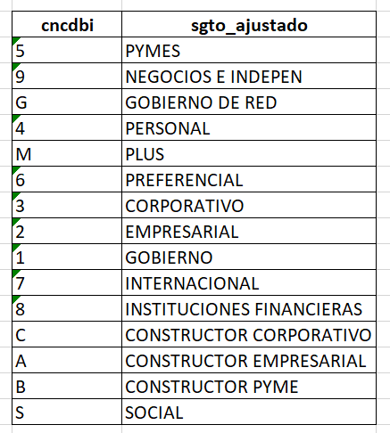

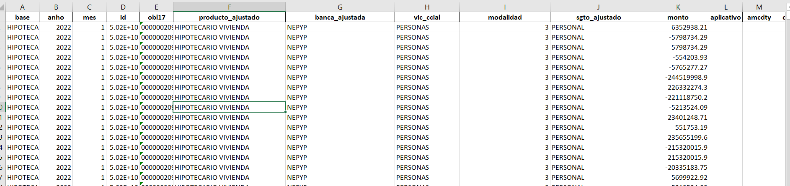

Trabajar con la misma tabla del punto 1

en TODOS los condicionales TIENE q estar esto:

AND (TRIM(base) IN ('BANCO','VENTA'))

AND (TRIM(nombre_columna_q_estoy_llenandole_los_NULL) IN("",NULL))

Si la columna aplicativo es L ó E se deben invertir los números de la modalidad:

Si el AMCDTY es 1, la modalidad se cambia por 2

Si el AMCDTY es 2, la modalidad se cambia por 1

Si el AMCDTY es 4, la modalidad se mantiene en 4

**PARA EL RESTO DE APLICATIVOS, LA MODALIDAD ES IGUAL AL AMCDTY**

NO hacer NADA cuando:

amcdty IS NULL

aplicativo IS NULL

**modalidad**

|  |
| --- |
| //invertir los números de la modalidad  SI (TRIM(base) IN('BANCO', 'VENTA'))  AND (TRIM(modalidad) IN("",NULL))  AND (TRIM(aplicativo) IN('L','E'))  SI (amcdty = 1)  modalidad = '2'  SINO (amcdty = 2)  modalidad = '1'  SINO (amcdty = 4)  modalidad = '4'  // Para el resto de aplicativos, la modalidad es igual al amcdty  SINO (TRIM(base) IN('BANCO','VENTA'))  AND (TRIM(modalidad) IN("",NULL))  AND (TRIM(aplicativo) NOT IN('L','E'))  SI (amcdty = 1)  modalidad = '1'  SINO (amcdty = 2)  modalidad = '2'  SINO (amcdty = 4)  modalidad = '4' |

CON LA NUEVA MODALIDAD GENERADA EN EL PASO ANTERIOR SE HACE LO SIGUIENTE:

Si modalidad es 2, el producto_ajustado es LIBRE INVERSION

Si modalidad es 1, el producto_ajustado es CARTERA ORDINARIA

Si modalidad es 4, el producto_ajustado es CARTERA MICROCREDITO

Si el aplicativo es K, M ó V el producto_ajustado es TARJETA DE CREDITO

Si el aplicativo es D, el producto_ajustado es SOBREGIROS

**producto_ajustado**

|  |
| --- |
| SI (TRIM(base) IN('BANCO','VENTA'))  AND (TRIM(producto_ajustado) IN("",NULL))  AND (TRIM(aplicativo) IN('L','E'))  SI (TRIM(modalidad) = '2')  producto_ajustado = 'LIBRE INVERSION'  SINO (TRIM(modalidad) = '1')  producto_ajustado = 'CARTERA ORDINARIA'  SINO (TRIM(modalidad) = '4')  producto_ajustado = 'CARTERA MICROCREDITO'  // SINO (NO hacer NADA) |

|  |
| --- |
| SI (TRIM(base) IN('BANCO','VENTA'))  AND (TRIM(producto_ajustado) IN("",NULL))  SI (TRIM(aplicativo) IN('K','M','V'))  producto_ajustado = 'TARJETA DE CREDITO'  SINO (TRIM(aplicativo)='D')  producto_ajustado = 'SOBREGIROS'  // SINO (NO hacer NADA) |

Reemplazar casillas vacías o NULL de la columna llamada sgto_ajustado

La columna CNCDBI es el código_del_segmento, el segmento se consigue cruzando contra la tabla de segmento, nos traemos el SEGM cruzando contra el COD



**sgto_ajustado**

|  |
| --- |
| SI (TRIM(base) IN('BANCO','VENTA'))  AND (TRIM(sgto_ajustado) IN("",NULL))  SI (TRIM(cncdbi)='5')  sgto_ajustado = 'PYMES'  SINO (TRIM(cncdbi)='9')  sgto_ajustado = 'NEGOCIOS E INDEPEN'  SINO (TRIM(cncdbi)='G')  sgto_ajustado = 'GOBIERNO DE RED'  SINO (TRIM(cncdbi)='4')  sgto_ajustado = 'PERSONAL'  SINO (TRIM(cncdbi)='M')  sgto_ajustado = 'PLUS'  SINO (TRIM(cncdbi)='6')  sgto_ajustado = 'PREFERENCIAL'  SINO (TRIM(cncdbi)='3')  sgto_ajustado = 'CORPORATIVO'  SINO (TRIM(cncdbi)='2')  sgto_ajustado = 'EMPRESARIAL'  SINO (TRIM(cncdbi)='1')  sgto_ajustado = 'GOBIERNO'  SINO (TRIM(cncdbi)='7')  sgto_ajustado = 'INTERNACIONAL'  SINO (TRIM(cncdbi)='8')  sgto_ajustado = 'INSTITUCIONES FINANCIERAS'  SINO (TRIM(cncdbi)='C')  sgto_ajustado = 'CONSTRUCTOR CORPORATIVO'  SINO (TRIM(cncdbi)='A')  sgto_ajustado = 'CONSTRUCTOR EMPRESARIAL'  SINO (TRIM(cncdbi)='B')  sgto_ajustado = 'CONSTRUCTOR PYME'  SINO (TRIM(cncdbi)='S')  sgto_ajustado = 'SOCIAL'  // SINO (NO hacer NADA) |